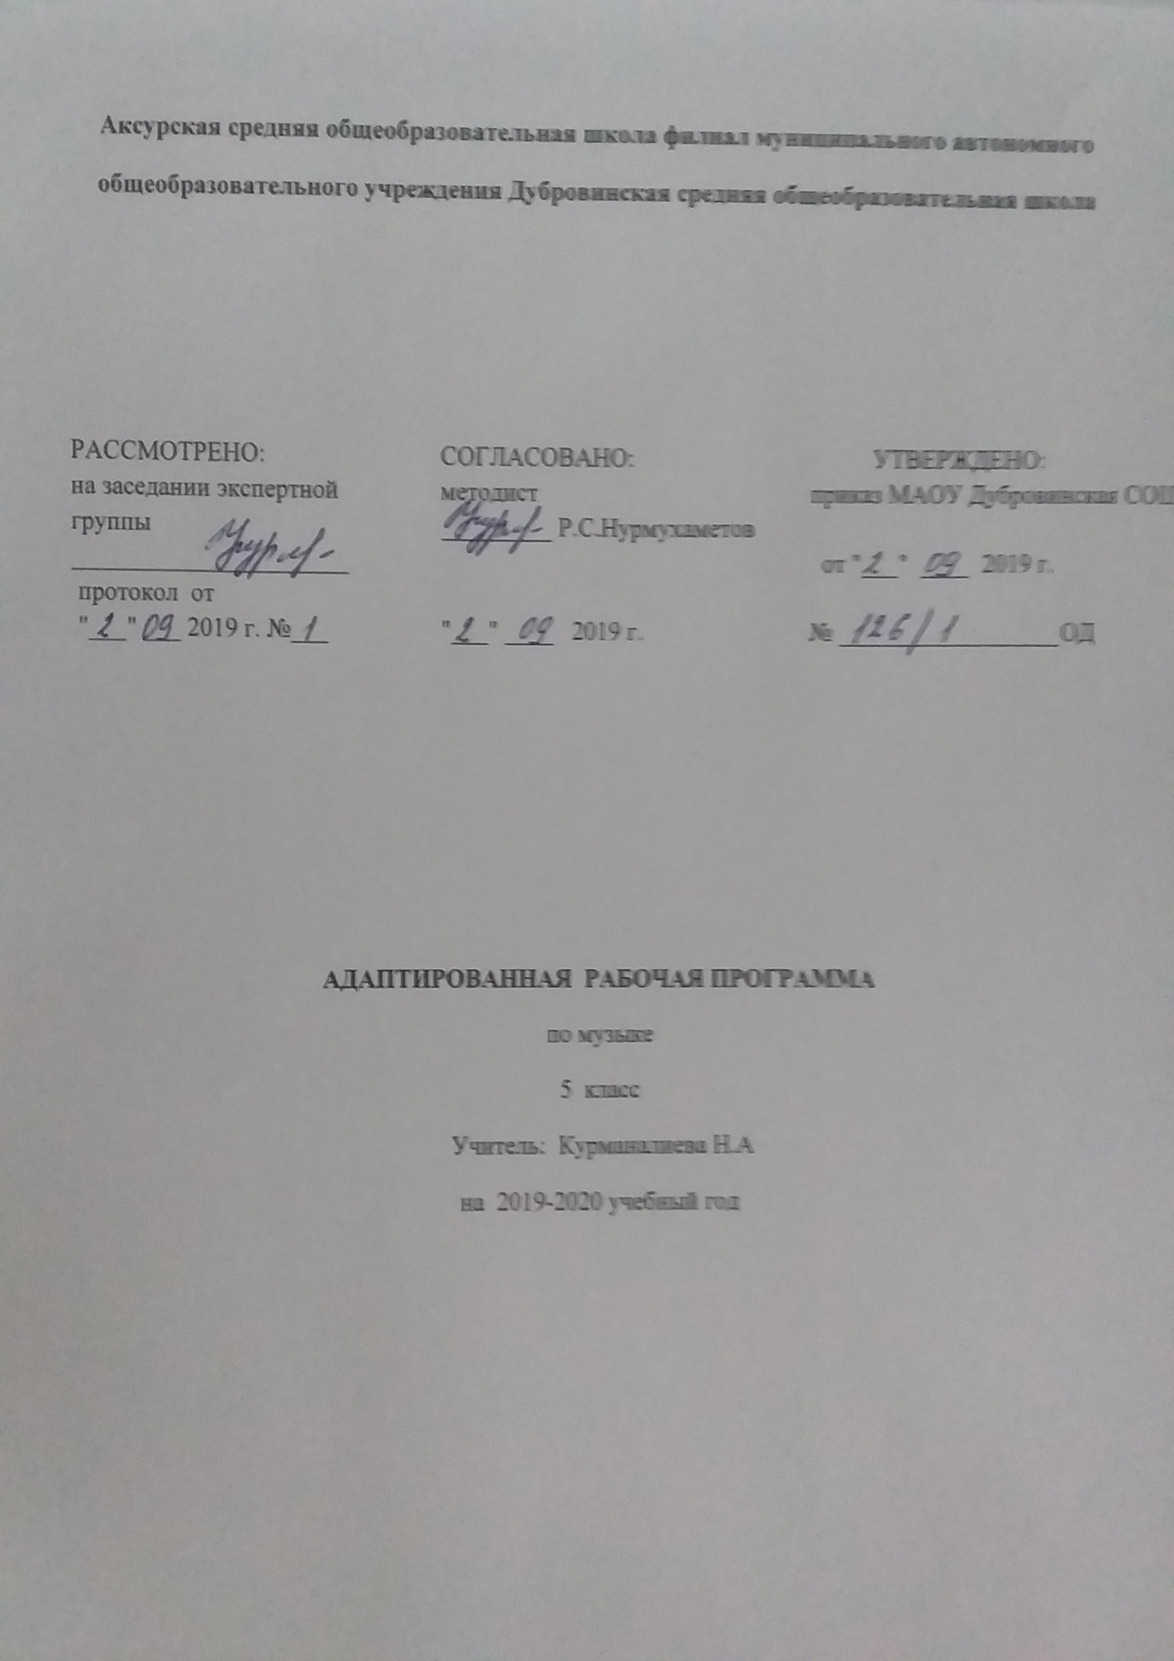
Программа составлена на основе:
- Учебного плана специальных (коррекционных) образовательных учреждений VIII вида на основании приказа Минобразования РФ №29/2065-п от 10 апреля 2002г «Об утверждении учебных планов специальных (коррекционных) учреждений для обучающихся, воспитанников с отклонениями в развитии»,
- Примерной программы специальных коррекционных общеобразовательных учреждений VIII вида (сборник 1), под редакцией В.В. Воронковой, допущенной Министерством образования РФ.
- УМК для специальных (коррекционных) ОУ VIII вида, соответствует Федеральному перечню учебников, утверждённому приказом МОиН РФ от 24.12.2010 г №2080.
- Учебного плана МАОУ Дубровинская СОШ.
- Положения о рабочей программе МАОУ Дубровинской СОШ.

- Согласно Федеральному базисному плану для общеобразовательных учреждений Российской Федерации на изучение музыки в 5 классе VIII вида отводится 1 час в неделю (34 часа).
Основные требования к знаниям и умениям учащихся
Учащиеся должны знать:
- наизусть 8-10 песен
- примерное содержание прослушанных музыкальных произведений
- размеры музыкальных произведений (2/4, ¾, 4/4)
- музыкальные длительности, паузы (долгие, короткие)
- значение музыки в жизни, трудовой деятельности и отдыхе людей
- народные музыкальные инструменты и их звучание (домра, мандолина, баян, гусли, свирель, гармонь, трещотка, деревянные ложки, бас-балалайка)
Учащиеся должны уметь:
- самостоятельно начинать пение после вступления
- осмысленно и эмоционально исполнять песни ровным свободным звуком на всём диапазоне
- контролировать слухом собственное исполнение и пение окружающих
- применять полученные навыки выразительного пения при художественном исполнении музыкальных произведений (смысловые и логические ударения, паузы, темп, динамические оттенки)
- использовать в самостоятельной речи музыкальные термины, давать им элементарную характеристику, принимать активное участие в обсуждении содержания прослушанного произведения
адекватно оценивать собственное исполнение и пение окружающих.
2.Содержание учебного предмета.

Раздел «Пение» включает произведения для формирования вокально-хоровых навыков и умений учащихся. Классика, фольклор, современная (зарубежная и отечественная) песня – основа формирования вокально-хорового репертуара.
В разделе «Слушание музыки» важным является создание благоприятных условий для восприятия музыки: атмосфера концертного зала, доверительное общение.
Раздел «Элементы музыкальной грамоты» содержит основной минимум знаний о музыке и музыкальной деятельности.
Оценка по предмету «Музыка и пение» учитывает индивидуальный уровень интеллектуального, психического и музыкального развития школьника, интенсивность формирования его музыкально-слуховых представлений, практических умений и навыков, накопление первичных знаний о музыке. Поводом для отрицательной оценки действий учащегося не могут служить отсутствие ярко выраженного интереса к музыкальным занятиям и эмоционального отклика на музыку, бедность речевых характеристик исполняемой или услышанной музыки, нарушение координации между слухом и голосом, слухом и моторно-двигательными проявлениями.
№п/п | Наименование раздела, темы | Количество часов
 |  | всего
1 | Музыка вокруг нас | 16
2 | Музыка рассказывает обо всем | 18
 | Итого | 35
№ урока | Содержание (тема урока) | Количество часов
1. | «Музыка рассказывает обо всём» | 1
2. | Истоки. | 1
3. | Искусство открывает мир. | 1
4. | Искусства различны, тема одна. | 1
5. | Два великих начала искусства | 1
6. | «Стань музыкою слово!» | 1
7. | Музыка «дружит не только с поэзией» | 1
8. | Песня – верный спутник человека | 1
9. | Обобщающий урок «Слово и музыка» | 1
10. | Э. Григ. «Утро». «Танец Анитры». Из музыки к драме Г. ИбсеЛ«ПерГюнт».  «Песенка Деда Мороза». Из мультфильма «Дед Мороз и лето» муз. Е. Крылатова, ел. Ю. Энтина. | 1
11. | И. Штраус. «Полька», соч. № 214.  «Прекрасное далеко». Из телефильма «Гостья из будущего» муз. Е. Крылатова, ел. Ю.Энтина. | 1
12. | «Прекрасное далеко». Из телефильма «Гостья из будущего» муз. Е. Крылатова, ел. Ю.Энтина. | 1
13. | Р. Шуман. «Грезы», соч. 15, № 7.  «Большой хоровод» — муз. Б. Савельева, ел. Лены Жигалкинойи А. Хаита. | 1
14. | Е. Гаврилин. «Тарантелла». Из балета «Анюта».  «Пойду ль я, выйду ль я» — русская народная песня. | 1
15. | «Пестрый колпачок» — муз. Г. Струве, ел. Н. Соловьевой. | 1
16. | «Наша елка» — муз. А. Островского, ел. 3. Петровой. | 1
17. | Повторение изученных песен. | 1
18. | «Ванька-Встанька» — муз. А. Филиппа, ел. С. Маршака. | 1
19. | И. Дунаевский. Увертюра. Из к/ф «Дети капитана Гранта».  «Из чего же» — муз. Ю. Чичкова, ел. Я. Халецкого. | 1
20. | М. Мусоргский. «Рассвет на Москве-реке». Вступление к опере «Хованщина».  «Катюша» — муз. М. Блантера, ел. М.Исаковского. | 1
21. | «Катюша» — муз. М. Блантера, ел. М.Исаковского. | 1
22. | С. Никитин, В. Берковский, П. Мориа. «Под музыку Вивальди».  «Когда мои друзья со мной». Из кинофильма «По секрету всему свету» — муз. В. Шаинского, ел. М. Пляцковского. | 1
23. | «Нам бы вырасти скорее» — муз. Г. Фрида, ел. Е. Аксельрод. | 1
24. | А. Петров. «Вальс». Из кинофильма «Берегись автомобиля».  «Лесное солнышко» — муз.и ел. Ю. Визбора.  «Облака» — муз. В. Шаинского, ел. С. Козлова. | 1
25. | «Три поросенка» — муз. М. Протасова, ел. Н. Соловьевой. | 1
26. | Повторение изученных песен | 1
27. | «Бу-ра-ти-но». Из телефильма «Приключения Буратино» — муз. А. Рыбникова, ел. Ю. Энтина. | 1
28. | «Дорога добра». Из мультфильма «Приключения Маленького Мука» — муз. М. Минкова, ел. Ю. Энтина.  «Вместе весело шагать» — муз. В. Шаинского, ел. М. Матусовского. | 1
29. | «Вместе весело шагать» — муз. В. Шаинского, ел. М. Матусовского. | 1
30. | «Калинка» — русская народная песня. | 1
31. | «Дважды два четыре» — муз. В. Шаинского, ел. М. Пляцковского. | 1
32. | «Дважды два четыре» — муз. В. Шаинского, ел. М. Пляцковского | 1
33. | «Песенка для тебя». Из телефильма «Про Красную шапочку» — муз. А. Рыбникова, ел. Ю. Михайлова.  «Летние частушки» — муз. Е. Тиличеевой, сл. 3. Петровой. | 1
34. | Вступление к кинофильму «Новые приключения неуловимых» — муз. Я. Френкеля.  «Картошка» — русская народная песня, обр. М. Иорданского.  Повторение изученных песен | 1
Итого за год |  | 34

3.Учебно-тематический план.

